Secteur des sciences économiques et sociales
Réflexion autour des essentiels dans le 3e degré professionnel, option « Vendeur »

Ce document a pour objectif de fournir aux enseignants des informations relatives à l’organisation de l’année scolaire 2021-2022 dans l’enseignement qualifiant du secteur des sciences économiques et sociales. L’ensemble de ces informations doit être adapté en fonction de la réalité de chaque classe.

Vu le contexte de ces deux dernières années, il nous parait important de réaliser, avant tout nouvel apprentissage, une évaluation purement diagnostique des acquis des élèves (leurs points forts, leurs points plus faibles, …) et cibler ceux qui sont nécessaires pour l’apprentissage de nouveaux savoirs.
Les observations participeront à la mise en place éventuelle d’un apprentissage différencié.

Une évaluation diagnostique n’est pas nécessairement une évaluation « traditionnelle ». Elle peut prendre la forme d’une observation des élèves face à un exercice, un questionnaire (sur papier ou en ligne), une grille d’observation, une autoévaluation, un échange avec eux sur leurs connaissances et leur façon d’apprendre…
Cela permet aux enseignants de cibler les élèves pour lesquels une remédiation est nécessaire et ceux à qui on peut proposer des activités de dépassement.

La différenciation à mettre en place suite à l’évaluation diagnostique peut porter sur différents axes comme le montre le schéma suivant.

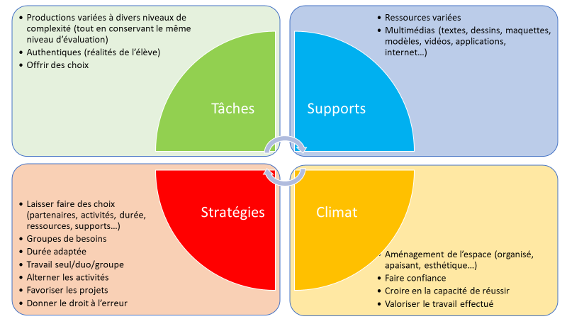
À la suite du diagnostic, l’enseignant planifie les apprentissages, les remédiations, les évaluations à valeur sommative et certificative (uniquement pour les essentiels). Des évaluations à valeur formative (pour l’ensemble des attendus du programme) sont réalisées toute l’année.
Le document d’intentions pédagogiques (DIP) tient compte de cette planification.
Il est conseillé à l’enseignant de repenser les espaces d’apprentissage et de continuer à utiliser le numérique qui reste une composante non négligeable du processus d’apprentissage.
Pour le 3e degré professionnel (5e et 6e année), nous avons fait le choix de travailler ces essentiels sur base du découpage du métier en EAC et des activités proposées dans le cadre de ce découpage (schéma de passation).

Les tableaux qui suivent présentent donc, pour le métier de vendeur, les activités du schéma de passation qui nous semblent essentielles, et ce, pour chaque EAC.

EAC 1 : Participer à la réception des marchandises, réassortir les rayons, réaliser une tête de gondole (Réassortisseur – Manutentionnaire)
Différencier et compléter les documents liés à la réception de marchandises
Vérifier l’adéquation entre le bon de commande, le bon de livraison, la marchandise effectivement reçue et, éventuellement, la facture
Identifier les précautions à prendre en matière de manipulation des marchandises (déballage, vérification de l’état de la marchandise, manipulation particulière du matériel fragile)
Repérer la procédure de stockage (plan d’implantation, codes, produits périssables et fragiles, emballages, etc.) et les méthodes de rotation
Appliquer la réglementation en matière d’affichage, de codification et d’étiquetage.
Appliquer les techniques d'exposition de la marchandise
Repérer les situations potentielles d'urgence sur un point de vente
Appliquer les principes ergonomiques de base permettant de soulever et de manipuler des charges pondéreuses en toute sécurité physiologique
Veiller au rangement du magasin, des rayons, des caddies et des paniers.
Veiller à l’accessibilité des rayons et au dégagement des allées.
Veiller à son hygiène personnelle et au soin de sa tenue vestimentaire durant toute la journée

EAC 2 : Accueillir et renseigner le client (Réceptionniste – Téléphoniste)
Connaître et appliquer les formules de politesse, les usages téléphoniques habituels dans les relations commerciales
Adapter sa présentation au style du magasin et à sa clientèle
Compléter les documents requis en cas de retour ou d’échange de marchandise
Identifier les techniques courantes de fidélisation de la clientèle, expliquer les avantages et les limites d'une carte de fidélité ou d'une carte de crédit magasin
Adopter les attitudes, les comportements et les niveaux de langage adéquats pour répondre à des demandes de renseignements
Reconnaître l’organigramme d’un magasin, d’une surface de distribution
Connaître et mettre en œuvre des techniques de communication incitative, de questionnement et de reformulation de réponses, afin de déterminer le(s) besoin(s) d’un client
Utiliser des références courantes (répertoires, catalogues, listings, tarifs, etc.)
Présenter un produit ou un service sur la base d’une fiche signalétique
Appliquer les techniques de ventes complémentaires

EAC 3 : Participer à la gestion des stocks, participer aux commandes, assurer les opérations de caisse et le suivi des ventes (Adjoint chef de rayon – Caissier)
Encoder les entrées et retours de marchandises à l’aide d’un logiciel de gestion des stocks
Reconnaître les documents commerciaux courants et leur usage
Connaître les transactions liées aux opérations de caisse : paiements (comptant, cartes de crédit, cartes de débit, bons de réduction, remboursement de bouteilles consignées, etc.), échanges, remboursements, mises de côté, rapport de caisse, bordereau de dépôt
Utiliser les commandes de base d’un logiciel de facturation
Commander par téléphone, par mail
Utiliser les outils Internet et le courrier électronique

EAC 4 : Réaliser la vente promotionnelle d’un type de produit exposé dans la vitrine que vous avez réalisée (Vendeur qualifié – Aide-étalagiste)
Connaître et mettre en œuvre des techniques de communication incitative, de questionnement et de reformulation de réponses, afin de déterminer le(s) besoin(s) d’un client
Structurer une argumentation à partir d’une trame préétablie et y inclure: les besoins du client ; les caractéristiques et qualités spécifiques des produits proposés ; les services disponibles (écolage, garantie, service après-vente) ; les termes de livraison ; le prix ; les modalités de paiement ; la valeur symbolique du produit (esthétique, luxe, plaisir, modernité)
Exécuter un scénario de vente
Appliquer les techniques de ventes complémentaires
Adopter le comportement adéquat en cas de non-conclusion d’une vente
Reconnaître les principales catégories de mannequins et leurs usages spécifiques
Sélectionner le matériel (mannequins, présentoirs, accessoires) et déterminer l'emplacement du (des) mannequin(s) en fonction de l'espace disponible, de l'environnement, de l'éclairage, de la silhouette et du mouvement du mannequin; le style de présentation
Choisir les vêtements correspondant à la taille du mannequin, au style du magasin et aux promotions en cours
Appliquer les techniques d’épinglage, de pliage et d’ajustement des vêtements en tenant compte de l’angle de vision que présente la vitrine
Choisir les perruques et les accessoires vestimentaires les mieux adaptés aux vêtements présentés, au style du magasin et à sa clientèle
Appliquer les techniques de suspension de marchandises avec fil
Maîtriser les gestes professionnels pour réaliser un emballage courant, un emballage de sécurité, un emballage cadeau
Organiser l’espace d’un étalage, d’une vitrine ou d’une gondole en fonction d’intentions structurantes et de rapports cohérents
Réaliser des étalages et des vitrines dans un temps limité
Appliquer les techniques de création d’ambiances par la lumière, mise en valeur d’un objet par la lumière

Pour toute question complémentaire, n’hésitez pas à nous contacter :
- jeanmarie.bauduin@segec.be
- catherine.libert@segec.be
- genevieve.perrad@segec.be
Vous trouverez également de nombreuses informations et ressources sur notre site à l’adresse : https://ses.fesec.be/

